Информация о самовольно установленных и (или) незаконно эксплуатируемых временных сооружениях (металлическое ограждение), на землях государственная собственность на которые не разграничена, по ул. Димитрова, 159б, подлежащих демонтажу.

№ | Адрес размещения | Дата выявления | Вид временного сооружения (наименование, фото) | Сведения о владельце (ИНН для юр. лиц и ИП, Ф.И.О., адрес)
1 | ул. Димитрова, 159б | 05.06.2026 | металлическое ограждение  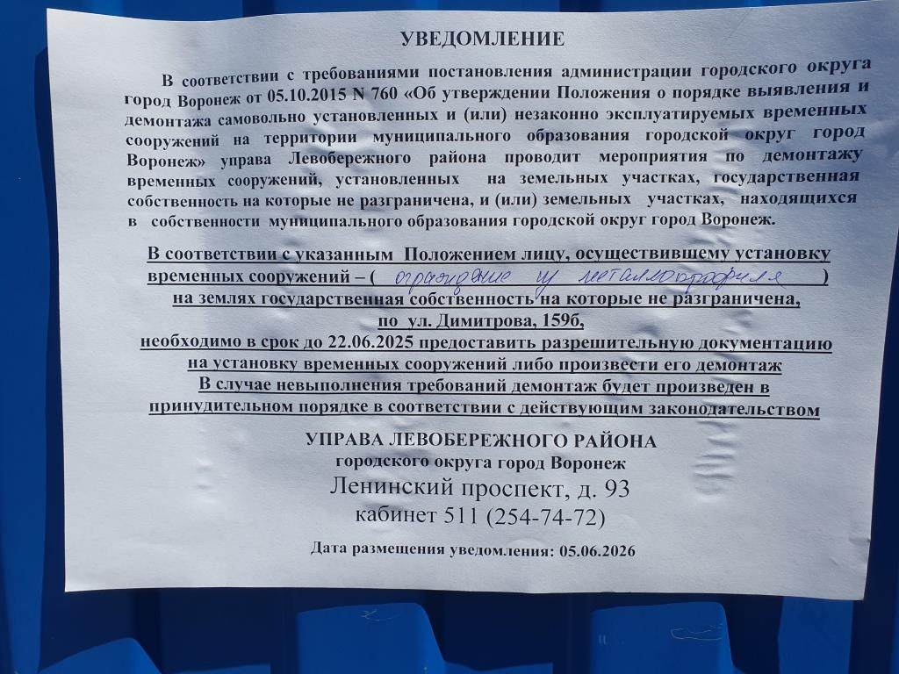  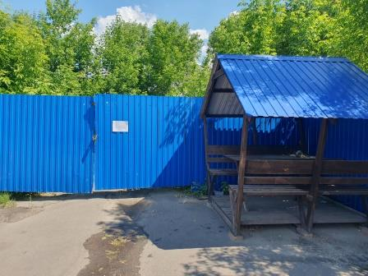  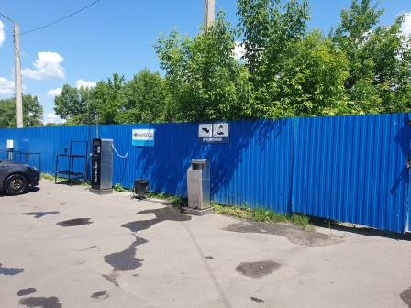  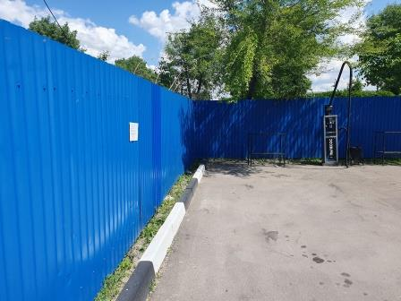 | Не установлен

